第7讲 支路电流法
  - 第407至457题 完整章 忠实数字化稿
唐哥强化必刷3000题｜江苏专转本电子信息大类—全程直播精讲｜平台ID：讲电子的唐哥
抛弃幻想，面对现实，脚踏实地，努力刷题。
本章保留51个原编号、填答位置、全部题图和原稿已有答案。原稿条件疑点单列校注，新增答案解析另册保存。
目录
一、填空题 2
二、判断题 3
三、计算题 4
校注 原稿疑点与处理记录 15

一、填空题
407. 在电路中，______是指电路中的一段导线或元件，通过它可以流过电流。
408. ______是电路中三条或三条以上支路的交汇点。
409. ______是电路中最内部的回路，不含其他回路。
410. ______是电路中闭合的路径，可以包含其他回路。
411. 电路中的“支路”是指连接两个________之间的无分支路径。
412. 支路电流法是以每条支路的________为未知量来列写电路方程的方法。
413. 一个具有 $b$ 条支路的电路，若采用支路电流法，需列出________个独立方程。
414. 支路电流法适用于________电路的分析（填“线性”或“非线性”）。
415. 每条支路中电流的参考方向可以________设定。
416. 支路电流法的基础是基尔霍夫________定律（$KCL$）和________定律（$KVL$）。
417. 对于具有 $n$ 个节点的电路，可列写________个独立的$KCL$ 方程。
418. 独立$KVL$ 方程的数量等于电路的________数，计算公式为________。
419. $KCL$ 方程通常在除________节点外的所有节点上列写。
420. $KVL$ 方程在电路的________回路中列写，通常选择网孔以保证独立性。
421. 在列$KVL$ 方程时，电阻电压的正负号由支路电流方向与________方向是否一致决定。
422. 支路电流法列写的方程组是一个包含________个未知数的线性方程组。
423. 若某支路含有电压源与电阻串联，则该支路电压降为________。
424. 当支路中含有理想电流源时，该支路的电流已知，可作为________条件。
425. 解支路电流方程组可采用________法、________法或矩阵法。
426. 若计算出的支路电流为负值，说明实际方向与________方向相反。
427. 支路电流法直接求解的是每条支路的________。
428. 该方法的优点是物理概念清晰，缺点是方程数量________，计算量大。

二、判断题
429. （ ）支路电流法列方程时，若电路含受控源，需对控制量补充额外方程以保证方程组封闭。
430. （ ）支路电流法以各支路电流为未知量，因此必须对所有支路列写$KVL$ 方程。
431. （ ）若电路中某支路仅含理想电压源，则该支路电流可直接由$KVL$ 求出，无需再列$KCL$ 方程。
432. （ ）当支路电流法遇到无伴电压源时，需引入该电压源电流作为新变量并补充$KCL$ 方程。
433. （ ）若两个支路串联，则它们流经同一电流，可减少一个未知量。
434. （ ）支路电流法列方程时，参考方向一旦选定，后续计算中不可再改动。
435. （ ）受控源在支路电流法中按独立源处理，无需额外补充控制关系方程。
436. （ ）当电路仅含一个独立节点时，$KCL$ 方程只能提供一个独立关系。
437. （ ）选择不同的回路组会影响$KVL$ 方程的具体形式，但不会改变最终支路电流值。
438. （ ）理想电流源所在支路的电流已知，因此该支路无需列写$KVL$ 方程。
439. （ ）当电路中含有无伴电流源（无并联电阻的电流源）时，支路电流法需引入该电流源两端电压作为变量， 并补充$KVL$ 方程。
440. （ ）支路电流法列写节点$KCL$ 方程时，若某节点仅连接电流源支路，则该节点方程可省略。
441. （ ）若电路存在多个独立回路，选择不同的回路会改变支路电流法的基本方程结构。
442. （ ）支路电流法求解电路时，各支路电流的方向可以任意假设，最终解的正负号会修正实际方向。
443. （ ）支路电流法求解后可直接得到所有支路电流。
444. （ ）该方法适用于复杂电路，且计算效率高于网孔法或节点法。
445. （ ）支路电流法是分析电路的最基础方法之一。
446. （ ）支路电流法不适用于含电流源的电路。

三、计算题
447. 用支路电流法求图中的 $I_{1}$，$I_{2}$。
原左图
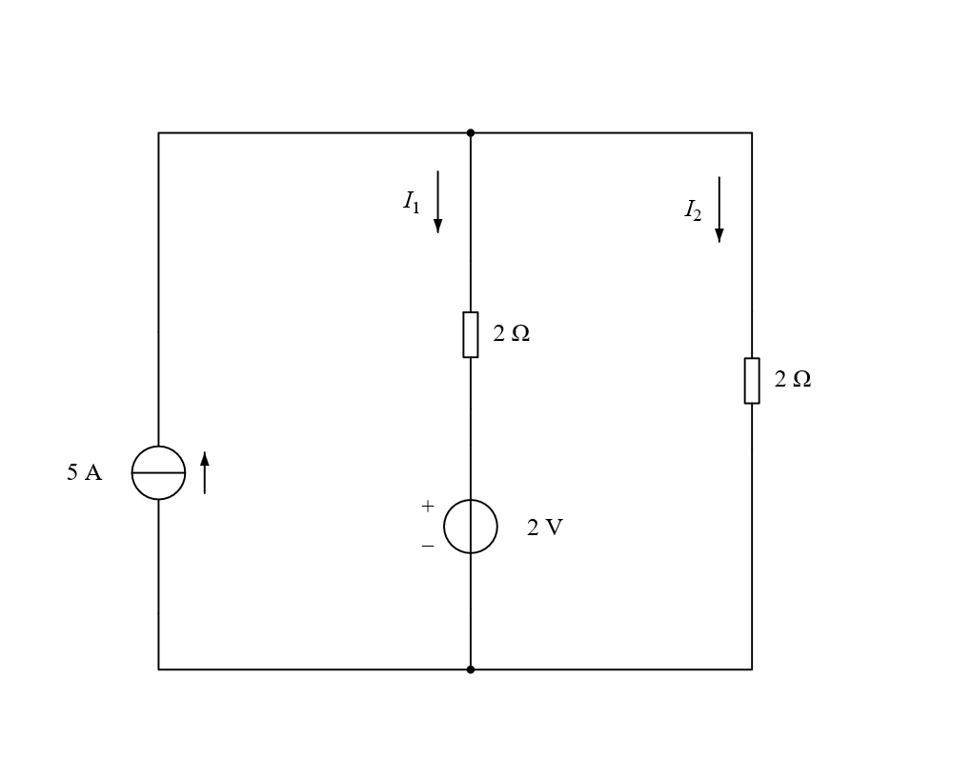
原右图
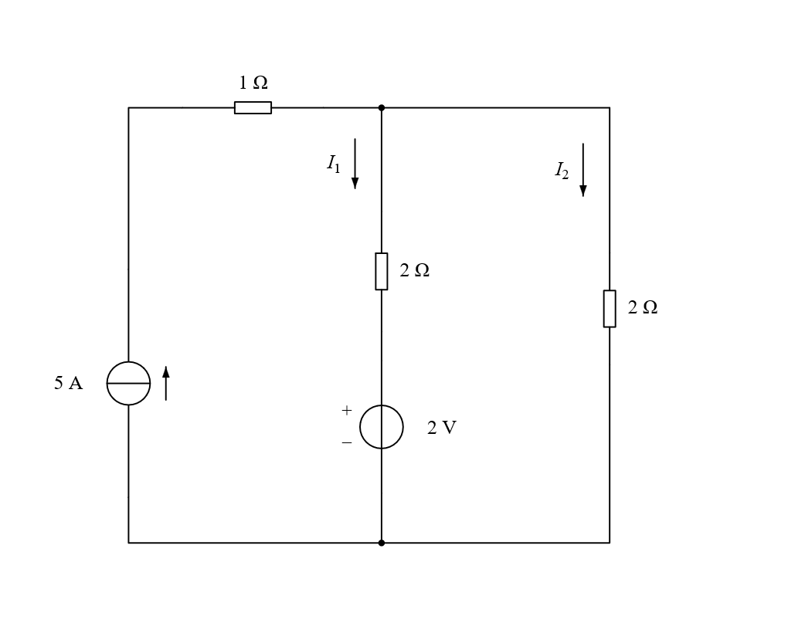
448. 用支路电流法求图中的 $I_{1}$，$I_{2}$，$I_{13}$。
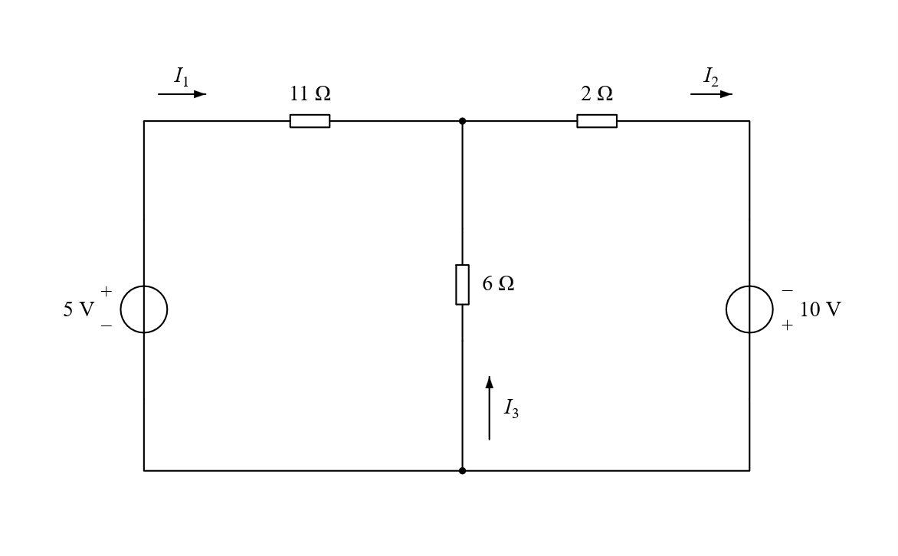
449. 用支路电流法求图所示电路中的 $I$ 和 $3V$ 电压源吸收的功率 $P$。
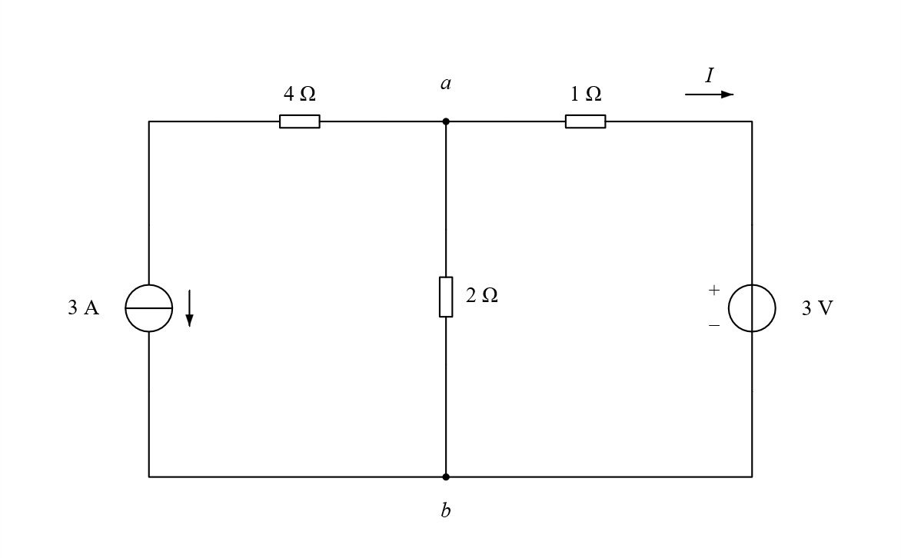
450. 电路如图所示，用支路电流法求各支路电流和电压 $U$。
【原稿已有答案】答案：$I =-2 A$， $I_{2}=3A$，$U=52V$
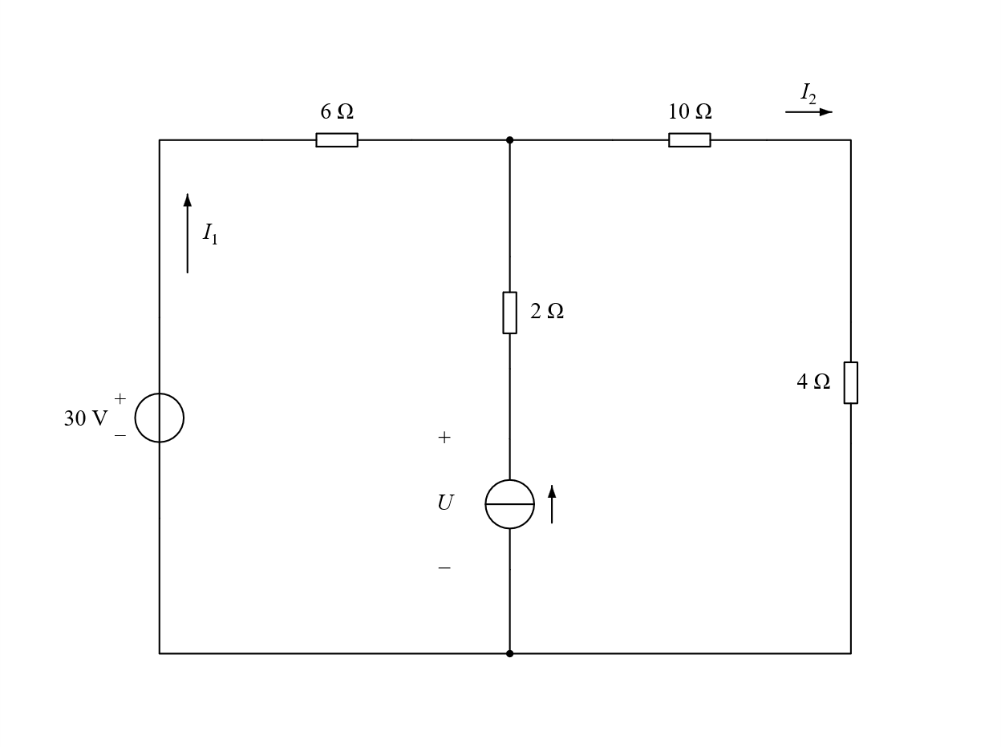
451. 用支路法求图电路中各支路的电流。
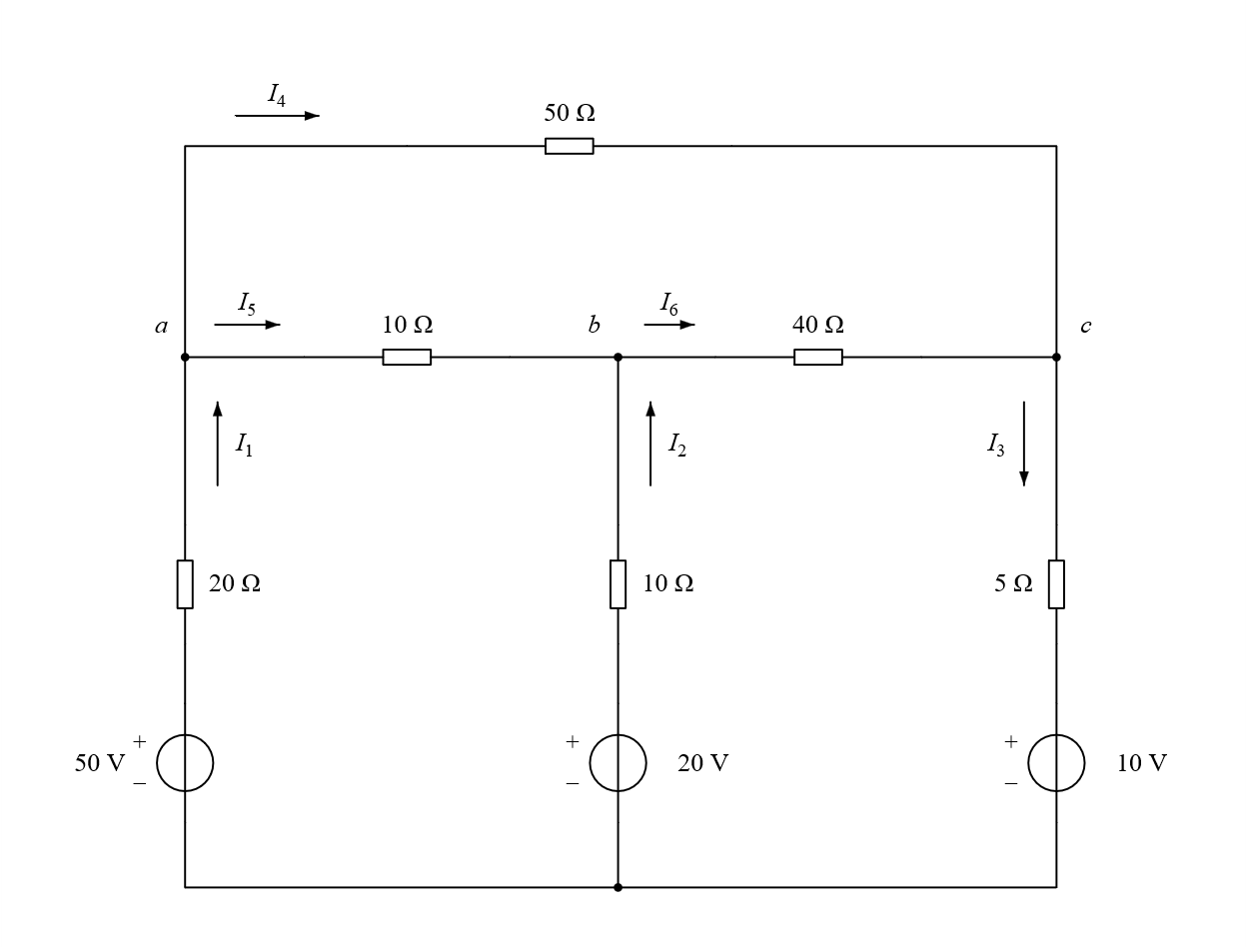
452. 用支路电流法求出各支路电流 $i_{1}$，$i_{2}$，$i_{3}$。
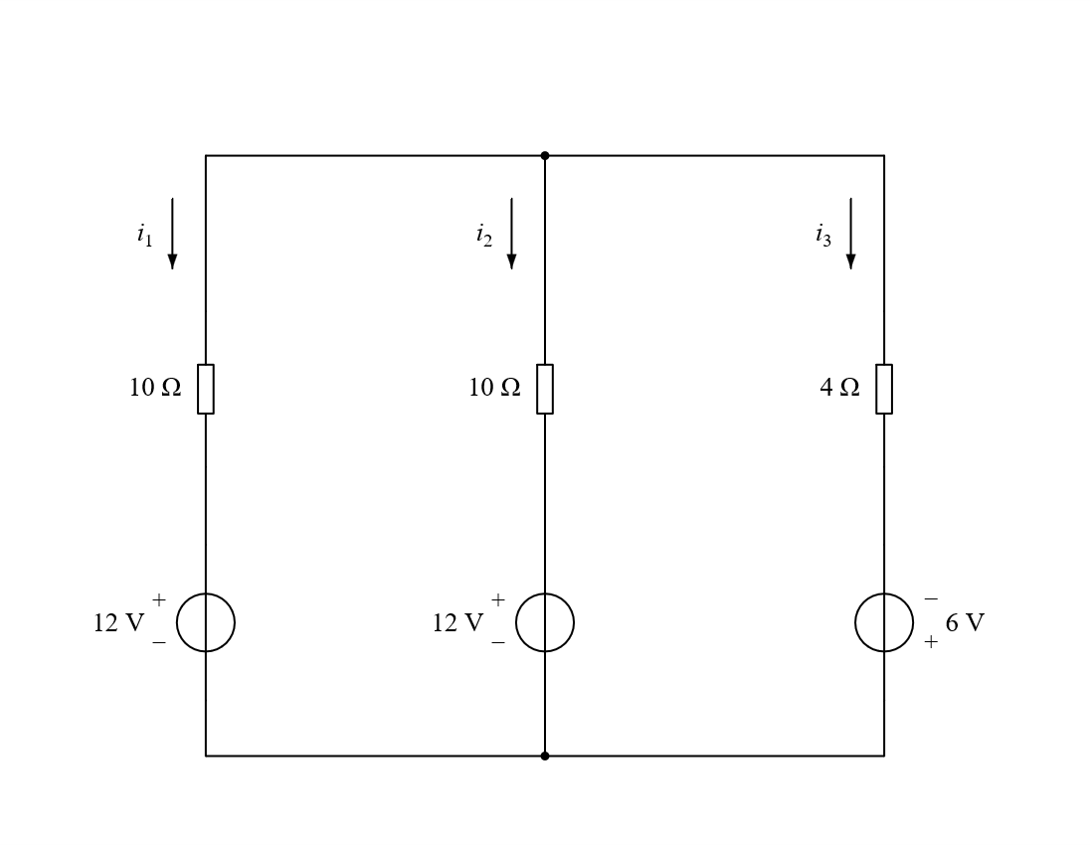
453. 用支路电流法求出各支路电流 $i_{1}$，$i_{2}$，$i_{3}$。
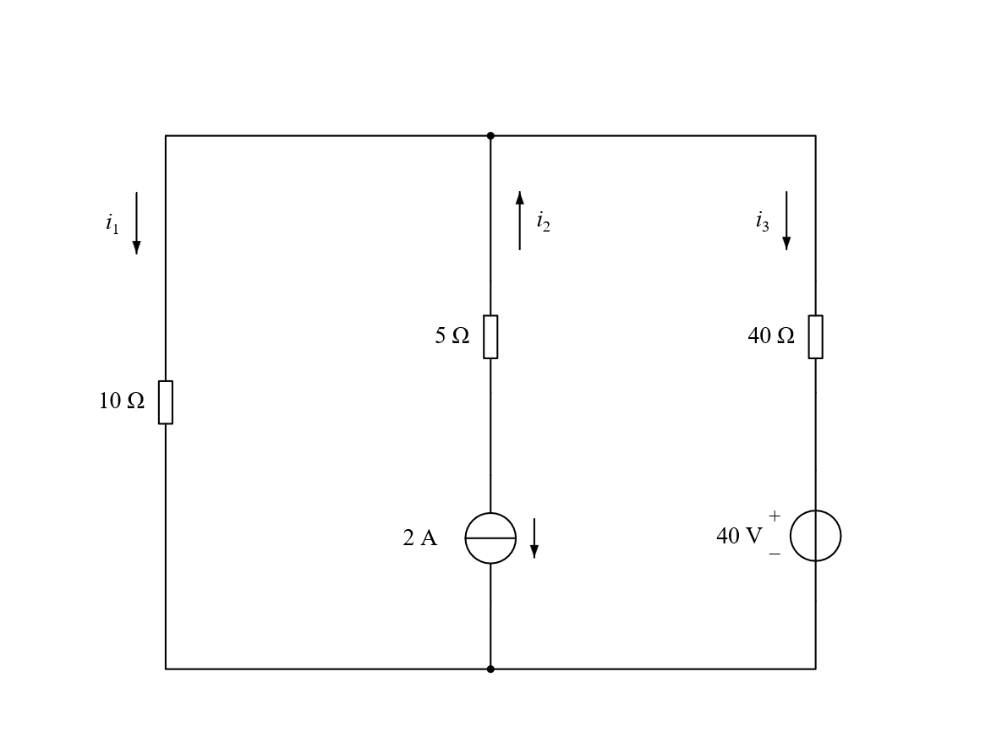
454. 绕行已给出，请用支路电流法求各个支路电流
【原稿已有答案】（答案：$I=-2A I_{2}=4A I_{3}=2A I_{4}=-1A I_{5}=1A$）
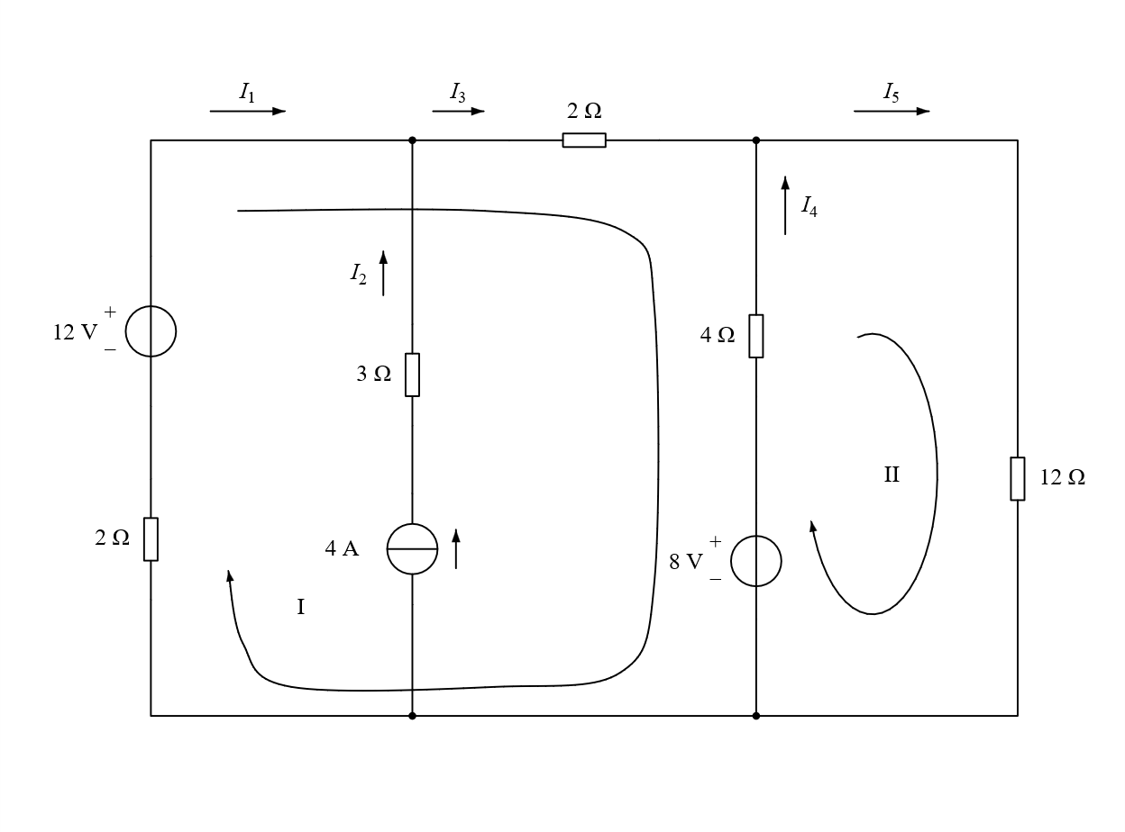
455. 该电路用支路电流表示支路电压的方程（本题学习支路电压与支路电流之间表达方程）
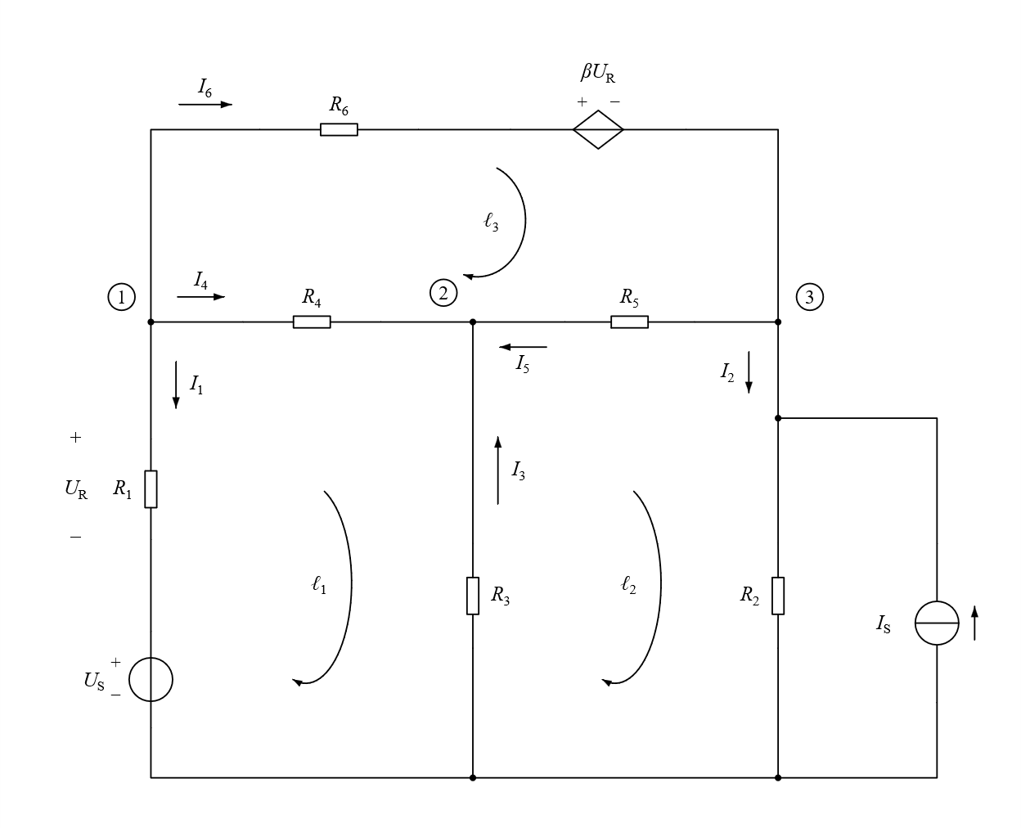
456. 所示电路的支路电流法方程已给出（学习：重合支路含电流源，列 $KVL$ 方程尽可能避开）
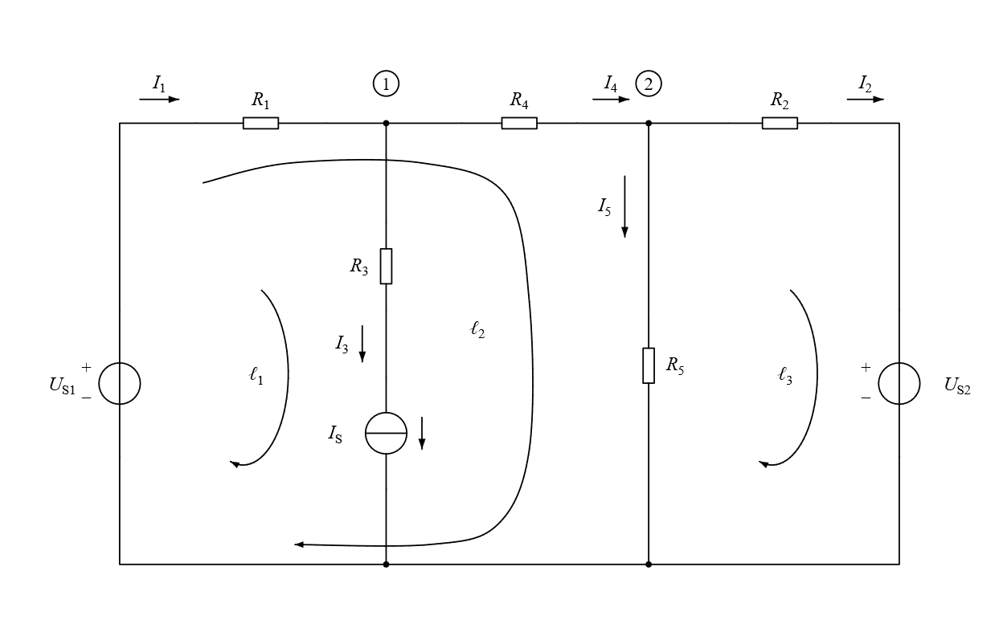
457. 如图所示求：
（$1$）如果电阻 $R=4$，计算电压 $U$ 和电流 $I$；
（$2$）如果电压 $U=-4V$，计算电阻 $R$。
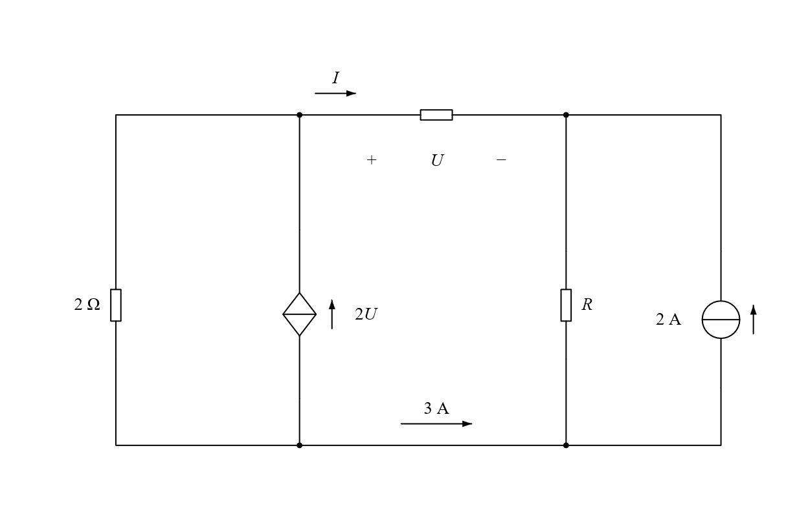

校注 原稿疑点与处理记录
本节为编校记录。原题号、原题干、原图和原稿已有答案均保留；新增推导仅在独立解析册内。
第$414$题：题面限定在线性/非线性二选一，方法的一般适用范围需在新增解析中另说明。
第$417$题：原题未明确网络连通条件。
第$418$题：原题未明确网络连通条件及节点、支路计数口径。
第$423$题：未给电压源极性、支路电流和电压降参考方向。
第$425$题：两空没有限定具体解方程方法，可有多种合理填写。
第$429$题：“补充额外方程”与是否另引控制量变量有关。
第$432$题：“新变量”说法可能混淆支路电流法与扩展节点法。
第$434$题：“不可再改动”应区分符号一致性要求与同时变换全部方程。
第$436$题：“一个独立节点”与“整个电路只有一个节点”含义不同。
第$438$题：原句把支路与回路$KVL$混用，需要区分列式方式。
第$439$题：引入电流源端电压是一种列式选择，“需”的绝对表述有歧义。
第$441$题：“基本方程结构”未定义，不能唯一判断。
第$448$题：题干原印“$I_{13}$”，图中标“$I_{3}$”，两处不一致，均保留。
第$450$题：中间电流源的电流大小未标出，原图及原印答案均保留。
第$450$题：原印答案首项写“$I$”，图中标“$I_{1}$”。
第$454$题：原印答案首项写“$I$”，图中标“$I_{1}$”，分别保留。
第$455$题：源页与原始内嵌图只含电路、变量和绕行标记，没有另印方程组。
第$456$题：题干写“方程已给出”，源页与原始内嵌图未见方程组；文字原样保留。
第$457$题：第（$1$）问“$R=4$”未印单位；图中上方电阻也未标值，均按原稿保留。

